SKT, 기업 전용 5G 서비스 ‘P-5GX’ 출시
- AI 지능형 망 제어 기술 활용해 고객사에 독립적인 네트워크 제공… 외부 접근 원천 차단
- 전용 네트워크 외 MDMS, 보안 USIM 으로 ‘3중 보안’… 안심 가능한 근무 환경 제공
- 기업 고객 특성에 맞춘 기업 전용 요금제… 대용량 데이터 나눠쓰기 등 지원
- “P-5GX 통해 스마트팩토리, 메타버스 등 ICT 혁신과 ESG 경영에 앞장설 것”
※ 엠바고: 배포 즉시 사용 가능합니다.

[2021. 5. 17]

SK텔레콤(대표이사 박정호, www.sktelecom.com)은 산업 데이터의 철저한 보호를 원하는 업체들을 위해 기업 전용 5G 서비스인 ‘프라이빗(Private)-5GX(이하 P-5GX)’를 출시했다고 17일 밝혔다.

‘P-5GX’는 ▲기업 전용 5G 네트워크 ▲전용 MDMS* ▲전용 요금제 등을 통해 고객사가 완벽한 네트워크 보안 속에서 효율적으로 데이터를 관리할 수 있게 해주는 서비스다.
※ MDMS(Multi Device Management System): 다중 기기 데이터 트래픽 통제∙관리 시스템

■ 별도 망 구축 없이 독자적인 네트워크로 운영

‘P-5GX’의 가장 큰 장점은 AI 지능형 망 제어 기술을 통해 기존 망을 사용하면서도 고객사의 데이터 사용 구간을 개별적이고 독자적인 네트워크로 구분한다는 점이다.

이를 통해 ‘P-5GX’ 가입 기업은 허가한 단말에 한해 사내 네트워크 이용이 가능하도록 트래픽과 서비스를 관리할 수 있는 반면, 외부의 네트워크 접근은 철저하게 차단할 수 있다.

또한, 기존 망과 구분되어 서비스가 제공되는 만큼 ‘P-5GX’ 사용자는 가장 짧은 경로를 통해 데이터를 송수신해 ‘빠른 응답 속도(Low Latency)’로 서비스를 이용할 수 있다.

SKT는 ‘P-5GX’의 빠른 응답 속도를 통해 기업들이 메타버스 회의 같은 실감형 AR/VR 서비스를 포함해 스마트팩토리, 시설물 관제 등의 다양한 5G 특화 서비스를 이용할 수 있다고 밝혔다.

[SKT ‘P-5GX’ 그림 설명]
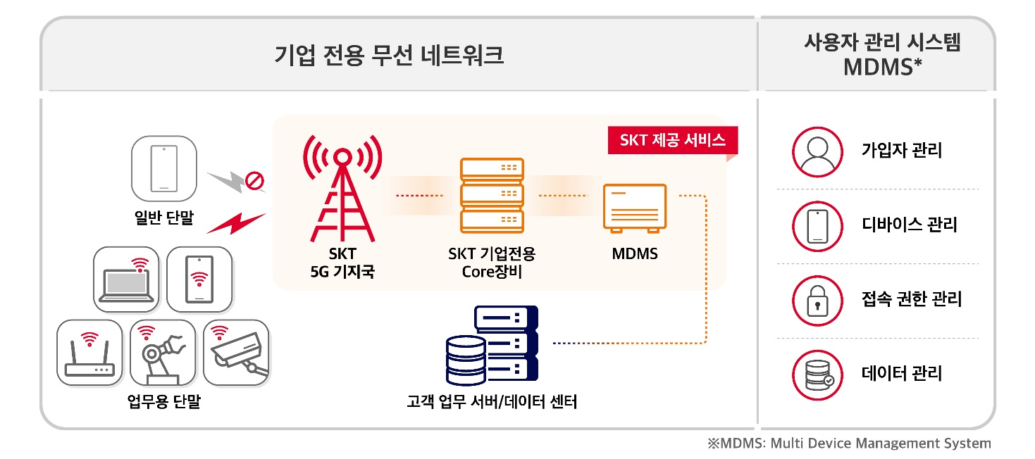

■ 강력한 ‘3중 보안’으로 산업 데이터 유출 완벽 차단

‘P-5GX’는 전용 네트워크의 운영에 더해 ‘MDMS’와 보안 유심(USIM)의 ‘3중 보안’으로 산업 데이터의 유출을 완벽하게 차단한다.

‘MDMS’는 기업 고객들의 ‘P-5GX’ 사용을 위해 SKT가 독자 개발 시스템이다. 관리자는 보안 관련 ▲법인가입자 등록∙삭제 ▲접속 가능 지역∙시간 설정 ▲IoT 디바이스 설정∙제어 등 관리 ▲회선∙그룹별 데이터 사용량 부여 ▲속도 제어 등 허가 단말에 대한 통합 관리가 가능하다.

또 메모리 저장 기능이 제한된 ‘보안 유심’을 탑재해 데이터 유출의 가능성을 완벽히 차단한다.

■ 기업 고객 최적 요금제 제공∙∙∙ 대용량 데이터 나눠쓰기 가능

‘P-5GX’ 선택 기업은 기업 전용 5GX 슬림 ∙ 스탠다드의 2가지 기본 요금제와 데이터 사용량에 따라 선택 가능한 부가서비스 형태로 최대 200TB까지 다양한 데이터 플랜을 제공한다.

데이터 플랜은 가입 단말 전체의 사용 데이터 총량 기준으로, 가입 기업은 스마트폰, IoT, 모뎀 등 업무에 사용되는 다양한 단말기의 데이터 사용 총량에 맞춰 자율적으로 최적의 플랜을 선택할 수 있다.

요금제에 대한 자세한 내용 및 문의는 SKT 공식 B2B 웹사이트 T월드비즈(http://b2b.tworld.co.kr)에서 확인할 수 있다.

SKT 최판철 P-5GX 사업 담당은 “3중 보안을 갖춘 ‘P-5GX’와 MDMS를 기업들에게 제공해 산업 데이터를 보호하고, 5G의 기술진화에 맞춰 스마트팩토리, 메타버스, 시설물 관제 등 기업의 ICT 혁신과 ESG 경영에 앞장설 것"이라고 강조했다.

※ 사진설명:
SK텔레콤은 산업 데이터의 철저한 보호를 원하는 업체들을 위해 기업 전용 5G 서비스인 ‘P-5GX’를 출시했다고 17일 밝혔다.

[사진1~2] SKT가 개발한 사용자 관리 시스템 ‘MDMS’를 통해 고객사 관리자가 등록된 단말을 통합 제어하는 모습

▶ 관련 문의: SK텔레콤 PR실 기업PR팀 이태훈 매니저(02-6100-3368)
<끝>

